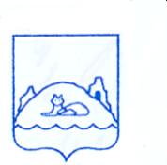

**АДМИНИСТРАЦИЯ ЛИСКИНСКОГО**

**МУНИЦИПАЛЬНОГО РАЙОНА ВОРОНЕЖСКОЙ ОБЛАСТИ**

**Р А С П О Р Я Ж Е Н И Е**

от « » 2021 г. № ___-р

**Об утверждении состава**

**антинаркотической комиссии**

**Лискинского муниципального района**

В связи с произошедшими кадровыми изменениями:

1. Исключить из состава районной антинаркотической : Косинову И.И.
2. Ввести в состав комиссии по профилактике правонарушений : Рудакову Юлию Владимировну – инспектора МКУ «Служба технического обеспечения».

3. Контроль за исполнением настоящего распоряжения оставляю за собой.

Глава Лискинского

муниципального района И.О.Кирнос

Визирование:

Заместитель главы

администрации Лискинского муниципального района В.Т. Дегтярев

«__» ______2021

Начальник юридического отдела

администрации Лискинского муниципального района

«__» ______2021 М.В. Андросова